Word gyakorlás
Gyakorló feladatsor - középhaladó

!Formázások
!!Karakterformázások
- Igazítsd középre a címet! Legyen 16-os betűméretű, félkövér, aláhúzott, és „Broadway” betütípusú!
- Az alcím (Gyakorló feladatsor…) legyen 14-es méretű, félkövér, középre igazított, és kiskapitális!
- Ez a szöveg legyen „Bookman Old Style” betűtípusú, kék színű! A kék szó háttere (kiemelése) legyen sárga!
- Ez a szöveg legyen ritkított betűközű (2,5 pt).
- A számok legyenek alsó indexben: C6H12O6

!!Bekezdés formázások
- Az első 5 feladat szövegét állítsd be úgy, hogy a bekezdések előtt és után legyen 6 pt térköz! (Egy-egy feladat felel meg egy bekezdésnek)
- A „Mindent mutat” (¶) legyen bekapcsolva! A 6. és 7. feladat legyen sorkizárt, és legyen másfeles sorközű! Ennek a feladatnak az első sora legyen 3 cm-re a bal margótól, a többi sora pedig legyen 1,5 cm-re! A jobb margótól 1 cm-el legyen beljebb ez a bekezdés!

!Kivágás, beillesztés, beszúrás
!!Vágólap használata
- Rendezd egymás mögé az azonos színű -kat!
- Szúrj be ide egy copyright és egy Original (®) jelet és tedd felső indexbe!
- Szúrj be egy alfa és egy végtelen karaktert!

!Szegély és mintázat
- Ennek a feladatnak állíts be 3 pt vastag pontozott keretet valami tetszőleges színnel a jobb és bal oldalára, alulra és felülre pedig folytonos vonalat rakj!

!Keresés és csere
- Cseréld le az „Oroginal” szó összes előfordulását „eredeti”-re
- Keresd meg a szövegben az összes Arial betűtípusú betűt, és cseréld le félkövérre és színezd kékre!

!Felsorolás, számozás
- Készíts felsorolást az év legjobb filmjeiből! Használj „€” jeleket! (Vagy ha nem találod, megteszi más is…)
Whiplash
Agymanók
Victoria
Sicario - A bérgyilkos
Ifjúság
Star Wars: Az ébredő Erő

- Készíts egy többszintű felsorolást az alábbi szövegből úgy, hogy az első szint számozott legyen(1. 2. 3. ), a második szint betűket kapjon (a. b. c. ), a harmadik szint pedig egy szimbólumot (pl: ) !
(piros - 1. szint, kék - 2. szint, fekete - 3. szint)
Szövegformázási alapismeretek
Karakterek formázása
méret
font-típus
egyebek
Bekezdések formázása
bekezdés fogalma
igazítások
tabulátorok
keretezés
egyebek
Felsorolások készítése
egyszerû felsorolás
sorszámozott felsorolás
többszintû felsorolás
Hosszú dokumentumok kezelése
Szerkezet
számozás
Lábjegyzet
Tartalomjegyzék, tárgymutató készítés
címsorok
indexmutatók
Master dokumentum
Körlevelek
Egyéb lehetôségek

!Tabulátorok
- Hozd létre tabulátorok használatával az alábbi elrendezést (a szöveg ott van lentebb, nem kell gépelni… ):
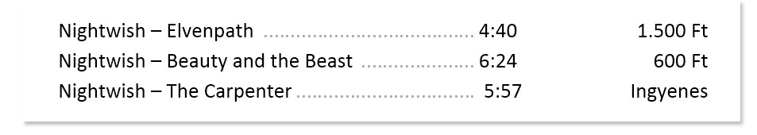
Nightwish – Elvenpath 4:40 1.500 Ft
Nightwish – Beauty and the Beast 6:24 600 Ft
Nightwish – The Carpenter 5:57 Ingyenes

- Rendezd a középre szót középre egy középre igazított tabulátorral, a jobbra szót pedig jobbra egy jobbra igazítottal!

középre jobbra

!Élőfej, élőláb
- Készíts élőfejet a neveddel bal oldalon, jobb oldalon pedig a dátummal!
- Készíts élőlábat, melyen középen az oldalszám látható!
!Szakaszok
- Ez a feladatrész (a szakaszok feladatcím és a hozzá tartozó 2 feladat) képezzen egy szakaszt! Legyen új oldalon! Legyen az oldal közepén (függőlegesen is és vízszintesen is), legyen jobbról és balról 5-5 cm-es margója, és legyen piros oldalszegélye!
- Az ezt követő feladatok egy új oldalon folytatódjanak, hagyományos elrendezéssel!

!Egyéb szösszenetek
- Szúrj be egy tetszőleges Clip Art képet! Tedd a szöveg mögé! Legyen elhalványítva a színe!
- Szerkezd meg ezeket az egyenlőségeket! Készítsd el valamely két képletet!
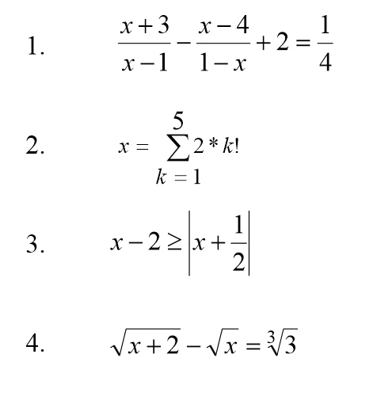
Ide dolgozhatsz az egyenleteken!

- Készíts egy Smart Art ábrát!

!Stílusok
- Módosítsd a Címsor1 stílust! Jellemzői: félkövér, aláhúzott, előtte 18pt utána 6pt térköz, Calibri betűtípus, 14-es betűméret, ritkított. Alkalmazd ezt a stílust azokra a sorokra, melyek előtt egy felkiáltójel található!
- Módosítsd a Címsor2 stílust is! Ez legyen vastagított, arial típusú, 12-es betűméretű, bekezdés után 6 pt térköz! Ezt a stílust az összes alcímre (két felkiáltójel a sor előtt) alkalmazd!

!Tartalomjegyzék
- Szúrj be egy tartalomjegyzéket, melyben a főcímek és az alcímek vannak!
- Szúrj be mögé egy tárgymutatót a „betűtípusú” és a „feladat” szóra!

